Lenda | Gjuheshqipe
Njesiamesimore | ‘’Dallendyshja dhe milingona’’
Lloji I ores | Zhvillim

Sigurishtnxenestedashurjukujtohettregimi”Gjinkalladhemilingona”?
Ne tregimkuptuam se milingonat jane punetore.Atopunojnë tërëverën,mbledhinushqim me tëcilinushqehengjatëstinës së dimrit.
Po dallëndyshet e bëjnë tënjejtën gjë?
Atë do ta kuptonipasi ta lexonitekstin” Dallëndyshjadhemilingona”në faq.132 .
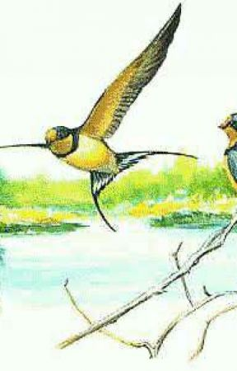

YLLI I TREGIMIT Emri :_______________

1.Kush eshte ne tregim?

2.Ku zhvillohetngjarja?
4.Cila pjese e tregimittepelqeu?Pse?

5.A kishteproblem?Si u zgjidh problem?

3.Cilangjarje erendesishmendodhi ne tregim?
Porosia e ketijtregimieshte ____________________________________________________________________________________________________________________________________________________________________________________________________________________________________________________________________________________________________________________________________________________
Detyrë : Pergjigjjunipyetjevetetregimit

_

